

**数据结构实验报告**

**实验一**

专 业 计算机类

学　　 号 120L022314

学 生 瞿久尧

指 导 教 师 苗东菁老师

1. 简介/问题求解思路

1. 实验内容：Problem 1 多项式的运算（乘法和除法）

2. 问题求解思路

2.1. 乘法可换算为多个加法的累加

2.2. 除法可换算为首项系数相除，再由被除式-（商*除式）=新的被除式，直 到得出结果

2.3. 同时可写出加法和乘法，减法即利用加法，符号取反即可

1. 数据结构设计与实现

1.逻辑结构：线性表

2.存储结构：链表

3.实现

3.1. 在进行多项式的输入时，分别用两个链表来存储两个多项式，链表中每 个结点包含的元素：该项的次数、该项的系数。同时新加入的结点与之 前结点的次数比较，次数越大的越靠近头结点，从中插入。

3.2. 乘法运算时，新开辟一个链表，m项和n项多项式的乘法，则共有m*n 次乘，乘出来的结果放入新链表，同样按从大到小排序，且新加入的结 点从正确的顺序插入，次数相同的元素就合并。

3.3. 除法运算时，开辟一个新的链表，用于存放商的多项式，利用原来的被除式所在链表，逐次改变，变成商的余式。

1. 算法设计及分析

1.函数设计

1.1. Creat()函数，用于引导用户创建并输入多项式，并且能在输入后自动按照多项式的次序从高到低排序。即在创建的过程中利用了插入排序的思想。

1.2. MakeNULL()函数，用于判断链表是否为空，并且能在实验结束后对所创建的链表进行释放。

1.3. Math()函数，主要实现菜单功能，引导用户选择想进行的数学运算。

1.4. Show()函数，用于显示链表中的元素，即显示多项式。

1.5. Add()函数，加法函数，用于将新的一项添加到链表中，相同的合并，不相同的按有序插入到链表中。

1.6. Multiplication()函数，实现乘法功能，其中可调用Add()函数，将相乘后的项添加到链表中。

1.7. Division()函数，实现除法功能，比较被除式的最高项和除式的最高项，若被除式最高项的次数不小于除式最高项的系数，则可进行相除，否则输出余项。除的过程中，先将被除式最高项的系数与除式最高项系数相除得到常数a，再用被除式减去除式乘a，可将最高项处理掉，然后循环进行上述操作。每一次得到的a作为一项的系数，两最高项次数作差作为该项的次数，添加到商式中。

2.功能特点

2.1. 可将无序的输入甚至重复的输入在输入的过程中利用插入排序的思想处理 成有序且无重复的项。

2.2. 可保存原有的两个多项式，并能对这两个多项式进行反复运算与显示。

2.3. 有良好的程序健壮性，能检测非法输入

3.性能分析

3.1 时间复杂度

3.1.1 创建的时候由于要进行排序，若按从高到底顺序输入，时间复杂度为O(n)，若随意输入，时间复杂度可能达到O(n^2)

3.1.2 加法函数由于已经排好序，所以时间复杂度为O(n)

3.1.3 乘法时间复杂度O(n^2)

3.1.4 除法时间复杂度由两个多项式的次数差距决定

3.2 空间复杂度

其中只有数个长度为n的链表，以及一些O(1)的辅助空间，故空间复杂度为O(n)

1. 实验测试结果及结果分析

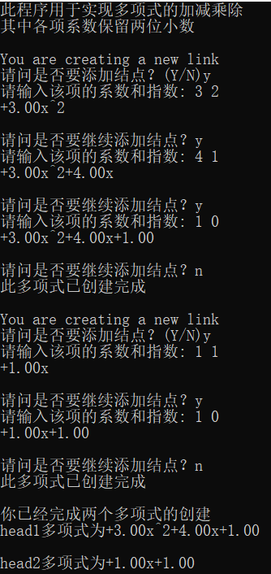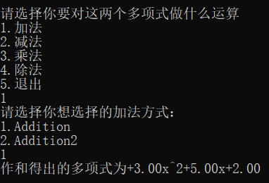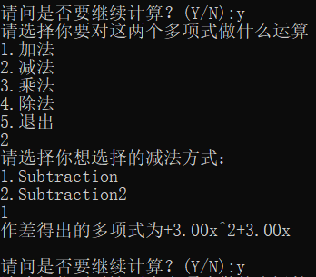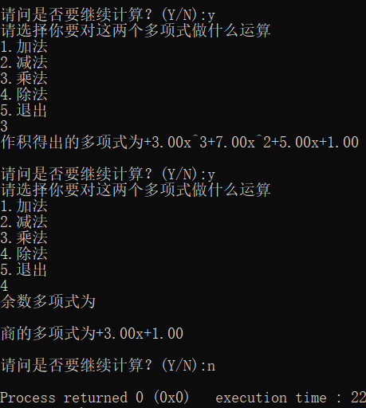

结果分析：能较好地完成加减乘除等多项操作，并且可利用插入排序将多项式按降序 的顺序排好，有利于进行后续的计算，并能最大程度上降低时间复杂度。

1. 实验中遇到的问题及解决方法

1.问题：当输入顺序并非降序或升序排列时，对于除法运算或许有些复杂，并且在进行加法操作时，比较是否有重复元素的时间复杂度较高。

解决：在输入的过程中对输入的项进行插入排序，并且在遇见重复元素的时候进行合并处理，若遇上系数互为相反数的情况时，直接删除该项。

2.问题：最初在运算完成一次之后无法进行第二次运算，因为对原来存有多项式的链表上进行了改动。

解决：将运算后的多项式的各项存储到新的链表中，保证原来的链表只进行读取操作，不进行改动。